Dia 24/03

**Português e arte:**

**Fazer um desenho do que você mais gostou de fazer nas férias e também escrever um texto contanto tudo oque vocês.**

**Você pode usar a folha pautada para escrever e deverá ser entregue em aula.**

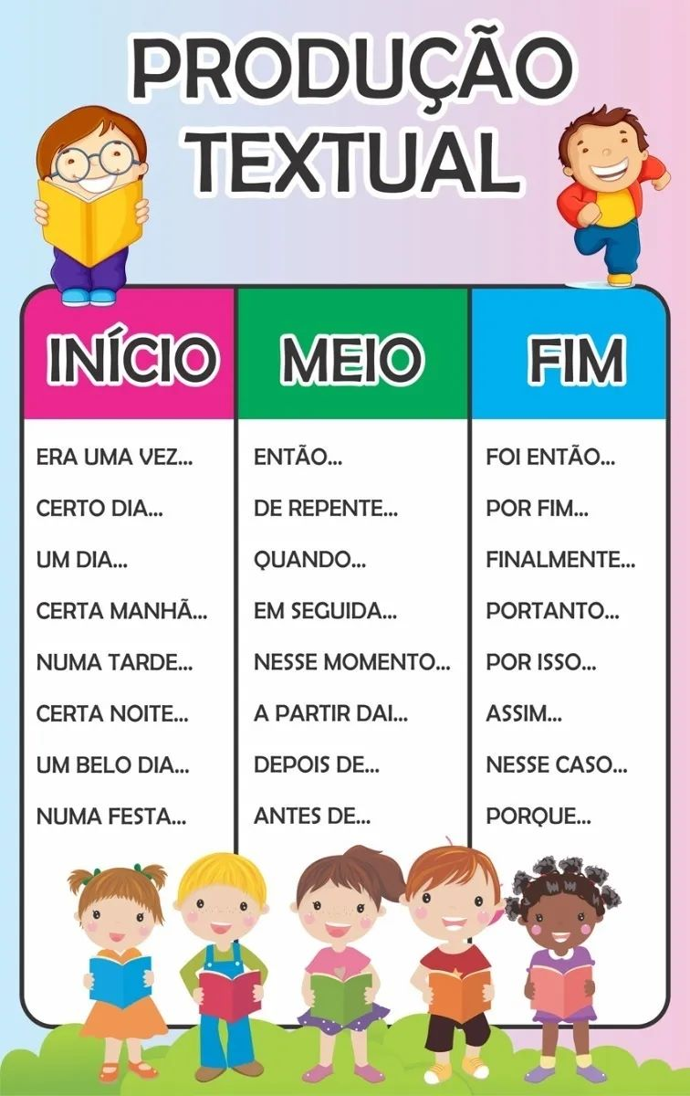

1. **Matemática:**

Multiplicação:

Fazer os cálculos no caderno.

1. 2785x7=
2. 4567x8=
3. 9876x6=
4. 278x15=
5. 462x24=
6. 326x34=

Jogo da tabuada:

<https://wordwall.net/pt/resource/8396778/bingo-da-tabuada-2-ao-5>

1. Fazer a atividade abaixo e colar no caderno

